雲林縣拯民國小九十八學年度上學期英語科第二次知能考查
三年___班 座號：___ 姓名：__________

一、圈出正確答案：（24分）
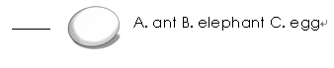
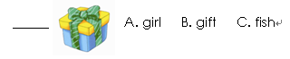
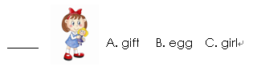
- Circle.
圈出正確答案。
（1）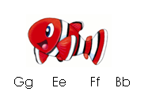
（圈Ff）
（2）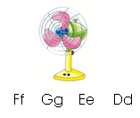
（圈Ff）
（3）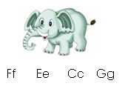
（圈Ee）
（4）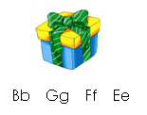
（圈Gg）
- Circle.
圈出正確單字。
1. 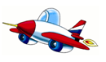 jet / hat
（圈jet）
2. 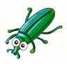 jump / insect
（圈insect）
3. 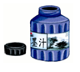 hat / ink
（圈ink）
4. 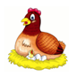 hen / jet 二、看圖填入正確的答案：（12分）
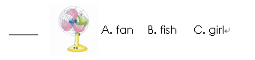
- Choose the best answer.
看圖選出最適當的單字的代號。
（1）
（2）
（3）
（4）
（C）
三、看圖寫出正確的大寫字母：（12分）
- Look and write.
（1）
（e）
（2）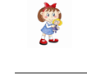
（g）
（3）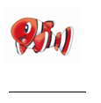
（f）
（4）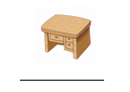
（d）
四、聽聽看，勾選出正確答案。（15分）
（CD曲目21）
1. 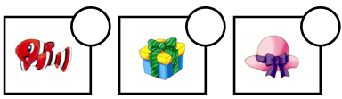
（勾選帽子）
2. 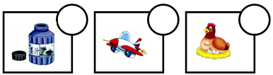
（勾選墨汁）
3. 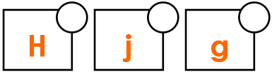
（勾選j）
4.
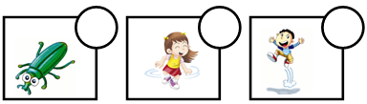

5
選舉手）. （勾選跳耀）

五、聽聽看，連連看：（27分）
- （CD曲目17）
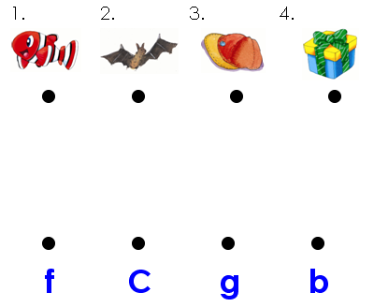
around；3連Put down your hand；4連jump；5連hen）
2. 選出最適當的單字的代號。
（ ）1. boy
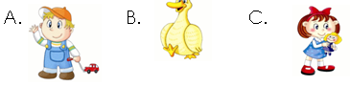
（ ）2. ant
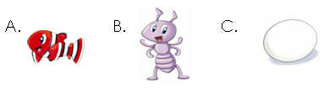

（ ）3. cat
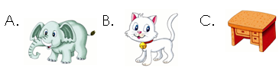

（ ）4. bat
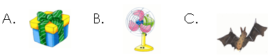

（ （ ）5. Put down your hand.
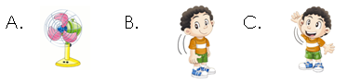

六、聽聽看，寫出正確的字母：（10分）
Listen and write.。
（1）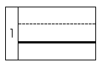
（I）
（2）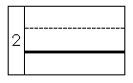
（j）
（3）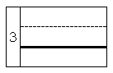
（H）
（4）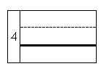
（h）
（5）
（G）e）

